六、Qt Creator实现文本编辑
前面已经将界面做好了，这里我们为其添加代码，实现文本编辑的功能。
首先实现新建文件，文件保存，和文件另存为的功能。
（我们先将上次的工程文件夹进行备份，然后再对其进行修改。在写较大的程序时，经常对源文件进行备份，是个很好的习惯。）
在开始正式写程序之前，我们先要考虑一下整个流程。因为我们要写记事本一样的软件，所以最好先打开windows中的记事本，进行一些简单的操作，然后考虑怎样去实现这些功能。再者，再强大的软件，它的功能也是一个一个加上去的，不要设想一下子写出所有的功能。我们这里先实现新建文件，保存文件，和文件另存为三个功能，是因为它们联系很紧，而且这三个功能总的代码量也不是很大。
因为三个功能之间的关系并不复杂，所以我们这里便不再画流程图，而只是简单描述一下。
新建文件，那么如果有正在编辑的文件，是否需要保存呢？
如果需要进行保存，那这个文件以前保存过吗？如果没有保存过，就应该先将其另存为。
下面开始按这些关系写程序。
1.打开Qt Creator，在File菜单中选择Open，然后在工程文件夹中打开MainWindow.pro工程文件。
先在main.cpp文件中加入以下语句，让程序中可以使用中文。
在其中加入#include <QTextCodec> 头文件包含，再在主函数中加入下面一行：
QTextCodec::setCodecForTr(QTextCodec::codecForLocale());
这样在程序中使用中文，便能在运行时显示出来了。更改后文件如下图。
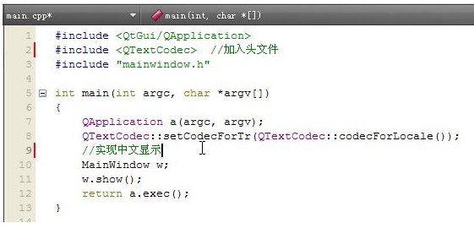

2.在mainwindow.h文件中的private下加入以下语句。

bool isSaved; //为true时标志文件已经保存，为false时标志文件尚未保存
QString curFile; //保存当前文件的文件名
void do_file_New(); //新建文件
void do_file_SaveOrNot(); //修改过的文件是否保存
void do_file_Save(); //保存文件
void do_file_SaveAs(); //文件另存为
bool saveFile(const QString& fileName); //存储文件
这些是变量和函数的声明。其中isSaved变量起到标志的作用，用它来标志文件是否被保存过。然后我们再在相应的源文件里进行这些函数的定义。
3.在mainwindow.cpp中先加入头文件#include <QtGui>，然后在构造函数里添加以下几行代码。
isSaved = false; //初始化文件为未保存过状态
curFile = tr("未命名.txt"); //初始化文件名为“未命名.txt”
setWindowTitle(curFile); //初始化主窗口的标题
这是对主窗口进行初始化。效果如下。
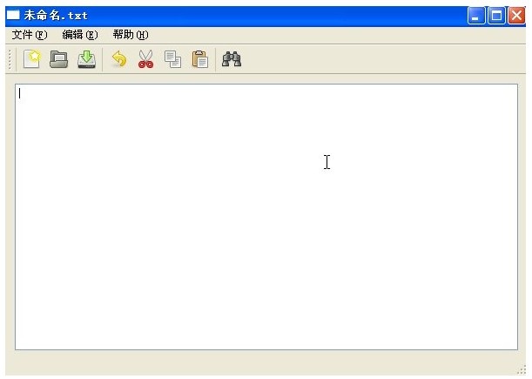

4.然后添加“新建”操作的函数定义。
void MainWindow::do_file_New() //实现新建文件的功能
{
do_file_SaveOrNot();
isSaved = false;
curFile = tr("未命名.txt");
setWindowTitle(curFile);
ui->textEdit->clear(); //清空文本编辑器
ui->textEdit->setVisible(true); //文本编辑器可见
}
新建文件，先要判断正在编辑的文件是否需要保存。然后将新建的文件标志为未保存过状态。
5.再添加do_file_SaveOrNot函数的定义。
void MainWindow::do_file_SaveOrNot() //弹出是否保存文件对话框
{
if(ui->textEdit->document()->isModified()) //如果文件被更改过，弹出保存对话框
{
QMessageBox box;
box.setWindowTitle(tr("警告"));
box.setIcon(QMessageBox::Warning);
box.setText(curFile + tr(" 尚未保存，是否保存？"));
box.setStandardButtons(QMessageBox::Yes | QMessageBox::No);
if(box.exec() == QMessageBox::Yes) //如果选择保存文件，则执行保存操作
do_file_Save();
}
}
这个函数实现弹出一个对话框，询问是否保存正在编辑的文件。
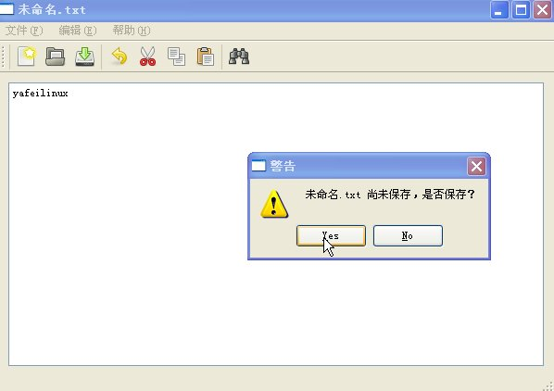
6.再添加“保存”操作的函数定义。
void MainWindow::do_file_Save() //保存文件
{
if(isSaved){ //如果文件已经被保存过，直接保存文件
saveFile(curFile);
}
else{
do_file_SaveAs(); //如果文件是第一次保存，那么调用另存为
}
}
对文件进行保存时，先判断其是否已经被保存过，如果没有被保存过，就要先对其进行另存为操作。
7.下面是“另存为”操作的函数定义。
void MainWindow::do_file_SaveAs() //文件另存为
{
QString fileName = QFileDialog::getSaveFileName(this,tr("另存为"),curFile);
//获得文件名
if(!fileName.isEmpty()) //如果文件名不为空，则保存文件内容
{
saveFile(fileName);
}
}
这里弹出一个文件对话框，显示文件另存为的路径。
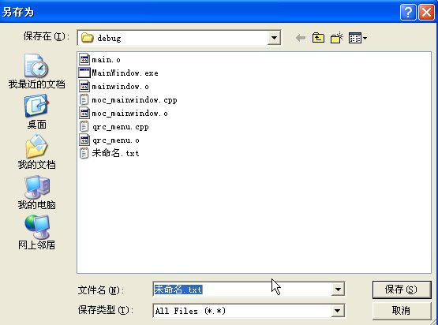
8.下面是实际文件存储操作的函数定义。
bool MainWindow::saveFile(const QString& fileName)
//保存文件内容，因为可能保存失败，所以具有返回值，来表明是否保存成功
{
QFile file(fileName);
if(!file.open(QFile::WriteOnly | QFile::Text))
//以只写方式打开文件，如果打开失败则弹出提示框并返回
{
QMessageBox::warning(this,tr("保存文件"),
tr("无法保存文件 %1:\n %2").arg(fileName)
.arg(file.errorString()));
return false;
}
//%1,%2表示后面的两个arg参数的值
QTextStream out(&file); //新建流对象，指向选定的文件
out << ui->textEdit->toPlainText(); //将文本编辑器里的内容以纯文本的形式输出到流对象中
isSaved = true;
curFile = QFileInfo(fileName).canonicalFilePath(); //获得文件的标准路径
setWindowTitle(curFile); //将窗口名称改为现在窗口的路径
return true;
}
这个函数实现将文本文件进行存储。下面我们对其中的一些代码进行讲解。
QFile file(fileName);一句，定义了一个QFile类的对象file，其中filename表明这个文件就是我们保存的的文件。然后我们就可以用file代替这个文件，来进行一些操作。Qt中文件的操作和C，C++很相似。对于QFile类对象怎么使用，我们可以查看帮助。
点击Qt Creator最左侧的Help，在其中输入QFile，在搜索到的列表中选择QFile即可。这时在右侧会显示出QFile类中所有相关信息以及他们的用法和说明。
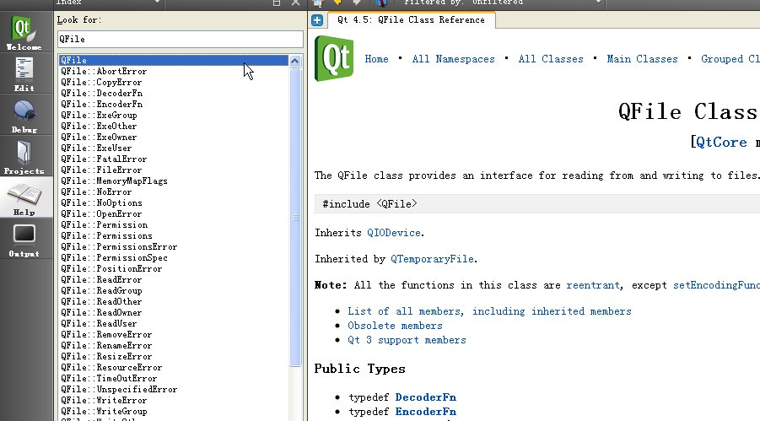
//
我们往下拉，会发现下面有关于怎么读取文件的示例代码。
//
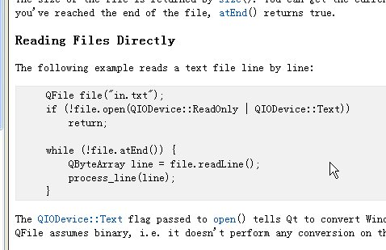
//
再往下便能看到用QTextStream类对象，进行字符串输入的例子。下面也提到了QFileInfo和QDir等相关的类，我们可以点击它们去看一下具体的使用说明。
//
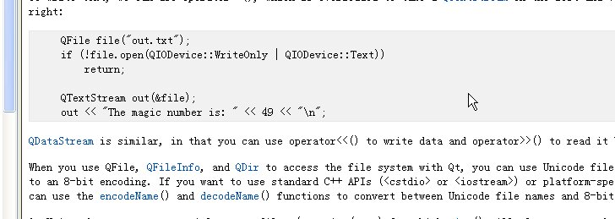
上面只是做了一个简单的说明。以后我们对自己不明白的类都可以去帮助里进行查找，这也许是我们以后要做的最多的一件事了。对于其中的英文解释，我们最好想办法弄明白它的大意，其实网上也有一些中文的翻译，但最好还是从一开始就尝试着看英文原版的帮助，这样以后才不会对中文翻译产生依赖。
我们这次只是很简单的说明了一下怎样使用帮助文件，这不表明它不重要，而是因为这里不可能将每个类的帮助都解释一遍，没有那么多时间，也没有那么大的篇幅。而更重要的是因为，我们这个教程只是引你入门，所以很多东西需要自己去尝试。
在以后的教程里，如果不是特殊情况，就不会再对其中的类进行详细解释，文章中的重点是对整个程序的描述，其中不明白的类，自己查看帮助。

9.双击mainwindow.ui文件，在图形界面窗口下面的Action Editor动作编辑器里，我们右击“新建”菜单一条，选择Go to slot，然后选择triggered（），进入其触发事件槽函数。
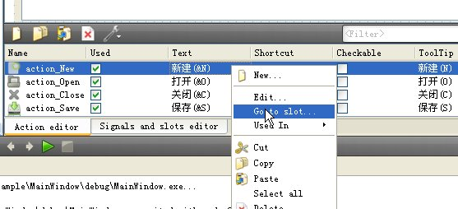
同理，进入其他两个菜单的槽函数，将相应的操作的函数写入槽函数中。如下。
void MainWindow::on_action_New_triggered() //信号和槽的关联
{
do_file_New();
}
void MainWindow::on_action_Save_triggered()
{
do_file_Save();
}
void MainWindow::on_action_SaveAs_triggered()
{
do_file_SaveAs();
}
最终的mainwindow.cpp文件如下。
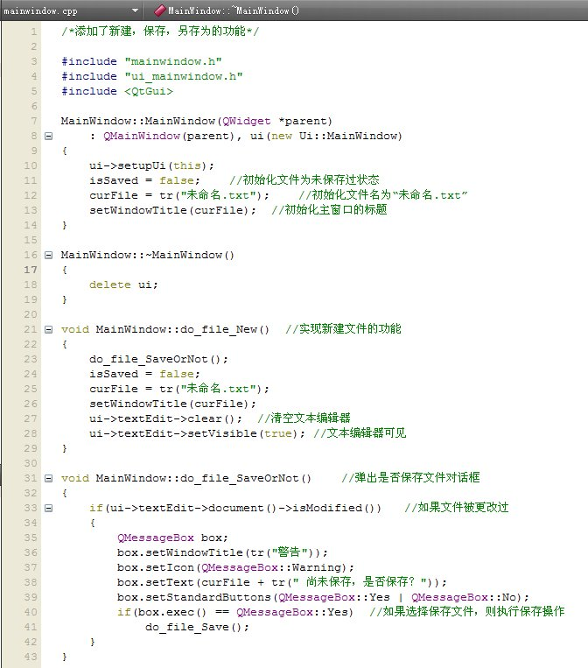
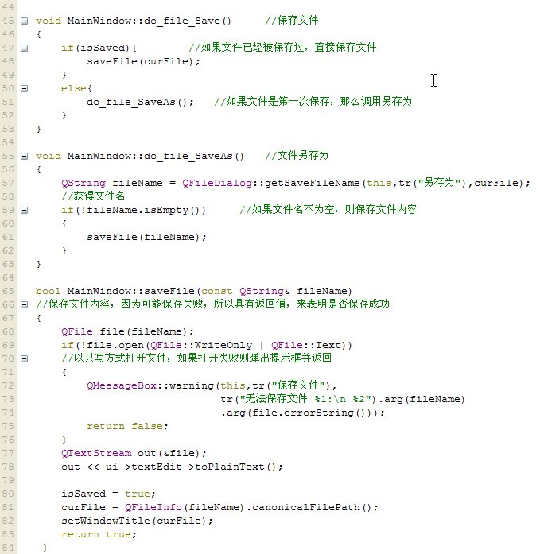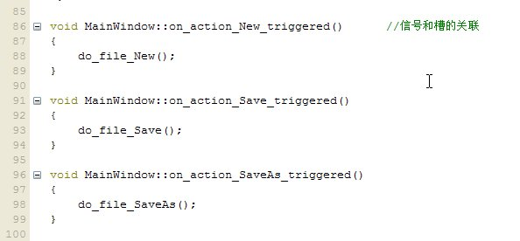
最终的mainwindow.h文件如下。
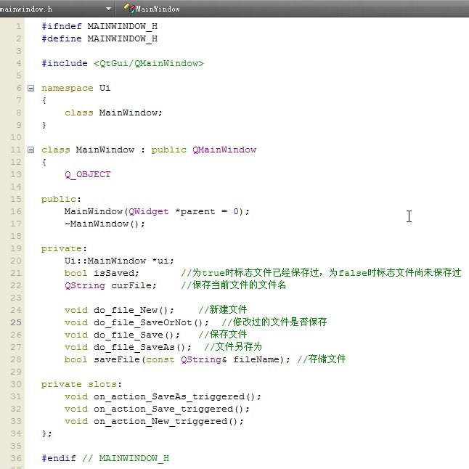
这时点击运行，就能够实现新建文件，保存文件，文件另存为的功能了。

然后实现打开，关闭，退出，撤销，复制，剪切，粘贴的功能。
先备份上次的工程文件，然后再将其打开。
1.先在mainwindow.h文件中加入函数的声明。
void do_file_Open(); //打开文件
bool do_file_Load(const QString& fileName); //读取文件
2.再在mainwindow.cpp文件中写函数的功能实现。
void MainWindow::do_file_Open()//打开文件
{
do_file_SaveOrNot();//是否需要保存现有文件
QString fileName = QFileDialog::getOpenFileName(this);
//获得要打开的文件的名字
if(!fileName.isEmpty())//如果文件名不为空
{
do_file_Load(fileName);
}
ui->textEdit->setVisible(true);//文本编辑器可见
}
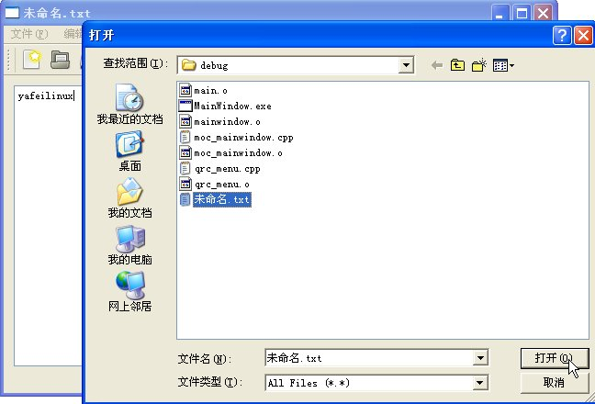
bool MainWindow::do_file_Load(const QString& fileName) //读取文件
{
QFile file(fileName);
if(!file.open(QFile::ReadOnly | QFile::Text))
{
QMessageBox::warning(this,tr("读取文件"),tr("无法读取文件 %1:\n%2.").arg(fileName).arg(file.errorString()));
return false; //如果打开文件失败，弹出对话框，并返回
}
QTextStream in(&file);
ui->textEdit->setText(in.readAll()); //将文件中的所有内容都写到文本编辑器中
curFile = QFileInfo(fileName).canonicalFilePath();
setWindowTitle(curFile);
return true;
}
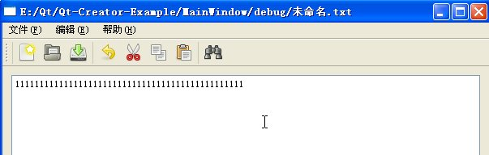
上面的打开文件函数与文件另存为函数相似，读取文件的函数与文件存储函数相似。
3.然后按顺序加入更菜单的关联函数，如下。
void MainWindow::on_action_Open_triggered() //打开操作
{
do_file_Open();
}
//
void MainWindow::on_action_Close_triggered() //关闭操作
{
do_file_SaveOrNot();
ui->textEdit->setVisible(false);
}
//
void MainWindow::on_action_Quit_triggered() //退出操作
{
on_action_Close_triggered(); //先执行关闭操作
qApp->quit(); //再退出系统，qApp是指向应用程序的全局指针
}
//
void MainWindow::on_action_Undo_triggered() //撤销操作
{
ui->textEdit->undo();
}
//
void MainWindow::on_action_Cut_triggered() //剪切操作
{
ui->textEdit->cut();
}
//
void MainWindow::on_action_Copy_triggered() //复制操作
{
ui->textEdit->copy();
}
//
void MainWindow::on_action_Past_triggered() //粘贴操作
{
ui->textEdit->paste();
}
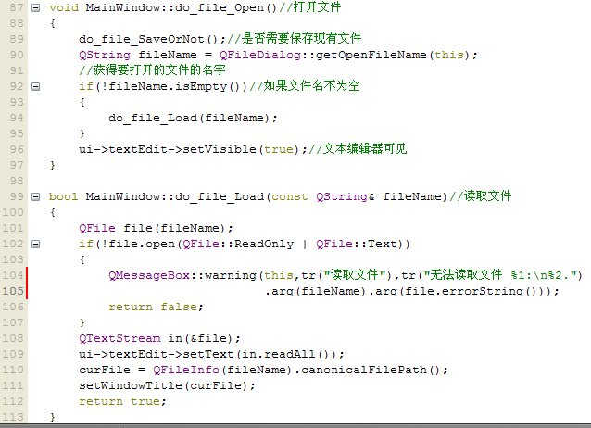
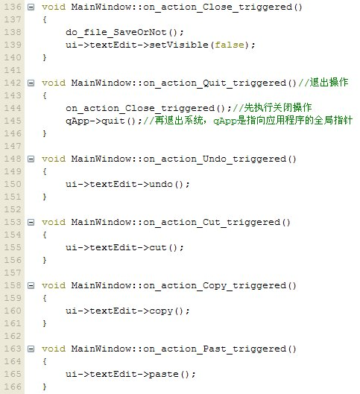
因为复制，撤销，全选，粘贴，剪切等功能，是TextEdit默认就有的，所以我们只需调用一下相应函数就行。
到这里，除了查找和帮助两个菜单的功能没有加上以外，其他功能都已经实现了。

